**ΠΕΙΡΑΜΑΤΙΚΟ**

**ΣΧΟΛΕΙΟ**

**ΠΑΝΕΠΙΣΤΗΜΙΟΥ**

**ΑΘΗΝΩΝ**



***Η ΜΕΙΩΣΗ ΧΩΡΗΤΙΚΟΤΗΤΑΣ ΤΗΣ ΜΠΑΤΑΡΙΑΣ ΤΟΥ***

***ΚΙΝΗΤΟΥ ΑΝΑΛΟΓΑ ΜΕ ΤΙΣ ΔΙΑΦΟΡΕΣ ΧΡΗΣΕΙΣ ΤΟΥ***

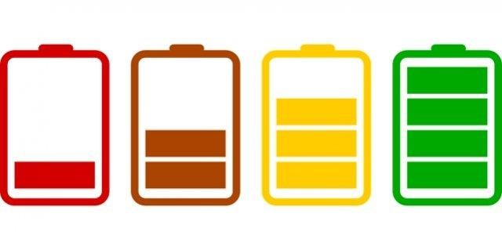

Εργασία στο μάθημα “Τεχνολογίας” Γ’ Γυμνασίου

της μαθήτριας του Γ1 τμήματος:

**ΑΘΗΝΑ 2016-17**

***ΠΕΡΙΕΧΟΜΕΝΑ***

1. Τίτλος της έρευνας……………………………..........…….….σελ. 1
2. Περιγραφή του προβλήματος………………............…….....σελ. 3
3. Περιγραφή του σκοπού της έρευνας…….............…..…......σελ. 9
4. Περιγραφή των κοινωνικών αναγκών που

εξυπηρετεί η έρευνα……………………………...............…..σελ. 9

1. Διαμόρφωση της υπόθεσης της έρευνας…….....................σελ. 10
2. Ανάλυση των παραμέτρων που θεωρήθηκαν ότι δεν επηρεάζουν τα αποτελέσματα της έρευνας…….….............σελ. 10
3. Περιγραφή των ορίων & περιορισμών της έρευνας.............σελ. 10
4. Περιγραφή της διαδικασίας που ακολούθησα......................σελ. 11
5. Λεξιλόγιο-Ορισμοί................................................................σελ. 14
6. Συμπεράσματα....................................................................σελ. 14
7. Προτάσεις για συμπληρωματικές έρευνες στο μέλλον

από άλλους μελετητές/ερευνητές.........................................σελ. 16

1. Βιβλιογραφία.......................................................................σελ. 16

# “ΕΡΕΥΝΑ ΚΑΙ ΠΕΙΡΑΜΑΤΙΣΜΟΣ”

***Η ΜΕΙΩΣΗ***

***ΧΩΡΗΤΙΚΟΤΗΤΑΣ***

***ΤΗΣ ΜΠΑΤΑΡΙΑΣ ΤΟΥ***

***ΚΙΝΗΤΟΥ ΑΝΑΛΟΓΑ ΜΕ ΤΙΣ ΔΙΑΦΟΡΕΣ ΧΡΗΣΕΙΣ ΤΟΥ***

**ΔΗΜΗΣΙΑΝΟΥ ΚΕΡΚΥΡΑ**

## 2. ΠΕΡΙΓΡΑΦΗ ΤΟΥ ΠΡΟΒΛΗΜΑΤΟΣ

### Α. ΓΕΝΙΚΑ ΣΤΟΙΧΕΙΑ ΠΕΡΙ ΜΠΑΤΑΡΙΩΝ

Η μπαταρία (συσσωρευτής), είναι ένα χημικό σύστημα το οποίο μπορεί να αποθηκεύσει ενέργεια μετατρέποντας το ηλεκτρικό ρεύμα σε χημική ενέργεια και στην συνέχεια να την αποδώσει πάλι σε ηλεκτρική σε κάποιο εξωτερικό κύκλωμα. Για το σκοπό αυτό χρησιμοποιούνται ηλεκτροχημικές διατάξεις όπως η γαλβανική στήλη. Η ανάπτυξη των μπαταριών άρχισε με την κατασκευή της Βολταϊκής στήλης από τον Αλεσάντρο Βόλτα.

Ο συσσωρευτής στην ηλεκτρολογία αποτελείται από δοχείο κατασκευασμένο από μονωτικό υλικό (εβονίτη, πλαστικό, γυαλί) με ηλεκτρολύτη (οξύ ή αλκάλιο), στο οποίο βυθίζονται τα ηλεκτρόδια. Η σύνδεσή τους σε εξωτερικό κύκλωμα προκαλεί σε αυτό διέλευση ρεύματος (εκφόρτιση του ηλεκτρικού συσσωρευτή). Έτσι, στον ηλεκτρικό συσσωρευτή γίνονται χημικές διεργασίες, που έχουν σχέση με τη μετατροπή της χημικής ενέργειας σε ηλεκτρική.

***Τεχνολογίες μπαταριών που κυκλοφορούν στην αγορά:***

Στην αγορά κυκλοφορούν :

* Οι κοινές, μη επαναφορτιζόμενες μπαταρίες μαγγανίου - ψευδαργύρου (ή άνθρακα). Έχουν τάση 1,5 V και είναι οι φθηνότερες αλλά και οι χειρότερες. Χαρακτηριστικά τους είναι ότι δεν μπορούν να δώσουν μεγάλο ρεύμα, έχουν μικρή χωρητικότητα (περίπου 350 mAh) και ότι μετά από καιρό χάνουν τα υγρά τους και μπορεί να προκαλέσουν ζημιά στη συσκευή που βρίσκονται.
* Οι αλκαλικές (μη επαναφορτιζόμενες). Έχουν τάση 1,5 V και χωρητικότητα περίπου 750 - 800 mAh. Έχουν μεγάλη διάρκεια ζωής χωρίς να χάνουν τα υγρά τους. Τέλος, μπορούν και δίνουν περισσότερο ρεύμα επειδή έχουν μικρότερη εσωτερική αντίσταση.

* Οι λιθίου, επίσης μη επαναφορτιζόμενες. Το λίθιο είναι το ελαφρύτερο των μετάλλων με το υψηλότερο δυναμικό, περίπου 3 V, συνεπώς δεν μπορεί να υπάρξει σε μορφή μίας μόνο ΑΑ. Είναι οι ελαφρύτερες από όλες.

* Οι επαναφορτιζόμενες μπαταρίες Ni-Cd (νικελίου-καδμίου). Χαρακτηριστικό τους είναι η μικρή εσωτερική αντίσταση η οποία τους επιτρέπει να φορτίζονται και να εκφορτίζονται πιο αποδοτικά και γρήγορα από τις αντίστοιχες NiMH, χωρίς έκλυση θερμότητας. Έχουν, δηλαδή, καλύτερα χαρακτηριστικά σε συσκευές μεγάλης κατανάλωσης (π.χ. μεγάλους ηλεκτροκινητήρες). Είναι σκληροτράχηλες μπαταρίες, αντέχουν σε χαμηλές θερμοκρασίες και αντέχουν 1000 φορτίσεις. Τα μειονεκτήματά τους είναι: α) η απότομη πτώση της τάσης τους λίγο πριν την πλήρη αποφόρτιση που ξεγελάει τα συστήματα ένδειξης της κατάστασής τους β) η ευαισθησία τους στις υψηλές θερμοκρασίες (αποδίδουν καλύτερα σε θερμοκρασίες κάτω των 25 βαθμών Κελσίου) και γ) χάνουν το 1% της χωρητικότητάς τους κάθε μέρα. Τα Στοιχεία NiCd έχουν τάση λειτουργίας 1,2V με μέγιστη τάση μετά την φόρτιση 1,38V και εκφορτίζονται περίπου στα 1,09V. Από τα στοιχεία NiCd μπορούμε να απορροφήσουμε μεγάλα ρεύματα, της τάξης των 100C. Π.χ., μία μπαταρία NiCd 1000mAh μπορεί να μας δώσει στιγμιαία ρεύματα μέχρι 100Α !

* Οι επαναφορτιζόμενες μπαταρίες Ni-MH (νικελίου-υδριδίου μετάλλου).

Χρησιμοποιούν αντί για το τοξικό Κάδμιο, υδρίδια, δηλαδή μέταλλα που μπορούν να απορροφήσουν υδρογόνο. Υπερέχουν των NiCd παρέχοντας σημαντικά μεγαλύτερες χωρητικότητες στο ίδιο μέγεθος. Αγαπάνε την ταχυφόρτιση, ενώ εκφορτίζονται αρκετά αποδοτικά, με λίγο μικρότερες όμως δυνατότητες σε μέγιστη ένταση ρεύματος από τις NiCd. Δεν είναι τόσο ευαίσθητες όσο οι NiCd σε θερμοκρασιακές αλλαγές. Χάνουν το 5% (πέντε τοις εκατό!) της χωρητικότητάς τους κάθε μέρα. Οι μπαταρίες NiCd και NiMH έχουν το χαρακτηριστικό ότι διατηρούν σταθερή τάση καθώς εκφορτίζονται. Αυτό είναι καλό για την ίδια τη συσκευή, αλλά παρουσιάζεται πρόβλημα στη μέτρηση της στάθμης εκφόρτισης της μπαταρίας. Οι μπαταρίες NiMH είναι οι πιο κατάλληλες μπαταρίες σε ψηφιακές φωτογραφικές μηχανές που δέχονται μπαταρίες μεγέθους ΑΑ. Έχουν τάση 1,2 V και τυπικές τάσεις εκφόρτισης λίγο μεγαλύτερες από αυτές των NiCd.

* Οι επαναφορτιζόμενες μπαταρίες LiIon (λιθίου - ιόντων). Είναι οι καλύτερες από όλες στο θέμα της χωρητικότητας (mAh ανά μονάδα βάρους). Επειδή το λίθιο αντιδρά με το ατμοσφαιρικό άζωτο, οι μπαταρίες LiIon είναι σε αεροστεγείς συσκευασίες. Αυτό εμπεριέχει τον κίνδυνο της έκρηξης σε περίπτωση υπερφόρτωσης. Δε δέχονται γρήγορη φόρτιση γιατί η υπερθέρμανση μπορεί να τις βλάψει. Η τάση τους είναι 3V και, έτσι, δε γίνεται να κατασκευαστούν σε μέγεθος ΑΑ. Οι μπαταρίες LiIon κατασκευάζονται συνήθως ώστε να προσαρμόζονται μόνο

σε συγκεκριμένη συσκευή και περιέχουν μέσα στη συσκευασία τους και τα απαραίτητα ηλεκτρονικά κυκλώματα φόρτισης.

***Χωρητικότητα της μπαταρίας***

Είναι το συνολικό φορτίο που βρίσκεται αποθηκευμένο στην μπαταρία. Δεν μετριέται σε Coulomb αλλά σε mAh (μιλλιαμπερώρια, 1 mAh = 3,6 Coulomb) που είναι το ρεύμα που μπορούν να δίνουν συνέχεια επί μία ώρα (ή, ισοδύναμα, οι ώρες που μπορούν να τροφοδοτούν μία συσκευή με ρεύμα 1 mΑ). Εδώ πρέπει να τονίσουμε ότι η συσκευή δεν μπορεί να απορροφήσει όλο αυτό το φορτίο επειδή κάπου προς το τέλος της εκφόρτισης, η τάση της μπαταρίας πέφτει κάτω από την τάση λειτουργίας της συσκευής. Έχει σημασία για τη συσκευή μας, να μπορεί η μπαταρία να διατηρεί μεγάλη τάση καθώς εκφορτίζεται.

Ένας πιο ακριβής τρόπος υπολογισμού της χωρητικότητας είναι η αποθηκευμένη ενέργεια σε Wh (βαττώρια) που είναι το ρεύμα επί το χρόνο (όπως στα mAh) επί την τάση στα άκρα της μπαταρίας. Ο πιο ακριβής τρόπος υπολογισμού της αξιοποιήσιμης χωρητικότητας της μπαταρίας είναι να γνωρίζουμε την τάση κάτω από την οποία η συσκευή μας σταματάει να δουλεύει με ένδειξη χαμηλής μπαταρίας και την καμπύλη εκφόρτισης της μπαταρίας ώστε να δούμε πόσο φορτίο (mAh) μπορεί να δώσει μέχρι την τάση εκείνη. Για παράδειγμα, μία επαναφορτιζόμενη μπαταρία Fuji NiMH των 2000 mAh δίνει μέχρι την τάση του 1V (κάτω από την οποία βγάζουν ένδειξη χαμηλής μπαταρίας οι περισσότερες ψηφιακές φωτογραφικές μηχανές) φορτίο 1700 mAh.

Τα κινητά τηλέφωνα ως συσκευές είναι αρκετά ενεργοβόρα αφού συνεχώς βρίσκονται σε επαφή με τον πλησιέστερο αναμεταδότη έτσι ώστε ο παροχέας να γνωρίζει που να δρομολογήσει τυχόν εισερχόμενη κλήση. Σήμερα αν και ακριβότερη η μπαταρία LiIon είναι η ενδεδειγμένη επιλογή. Ειναι ελαφριά, προσφέρει μεγάλη χωρητικότητα και δεν έχει την ανάγκη οποιασδήποτε συντήρησης. Δεν χρειάζεται να περιμένουμε να αποφορτιστεί πλήρως για να την φορτίσουμε. Εκείνο που θα πρέπει όμως να λάβουμε υπόψη μας είναι το φαινόμενο γήρανσης που παρουσιάζουν έντονα. Υστερα από 2 περίπου έτη αρχίζουν σταδιακά να χάνουν την αρχική τους χωρητικότητα. Συνεπώς είναι πολύ σημαντική η σωστή χρήση της ώστε αν όχι να αποτρέψουμε, να μειώσουμε το φαινόμενο γήρανσης της μπαταρίας του κινητού μας.

### Μπαταρίες κινητών τηλεφώνων

Κάθε μπαταρία κινητού μπορεί να επαναφορτιστεί για ένα συγκεκριμένο αριθμό ή αλλιώς έχει ένα συγκεκριμένο αριθμό κύκλων φόρτισης, που ορίζεται από τον κατασκευαστή της.

Ένας πλήρης κύκλος φόρτισης είναι η χρήση και η πλήρης επαναφόρτιση του 100% της χωρητικότητας μιας μπαταρίας, χωρίς ωστόσο αυτό να σημαίνει μία και μοναδική φόρτιση. Για παράδειγμα, μπορείς να χρησιμοποιήσεις τη μισή ενέργεια του κινητού σου και μετά να το φορτίσεις πλήρως. Και το ίδιο την επόμενη μέρα. Αυτό μετράει σαν έναν κύκλο φόρτισης και όχι δύο.



Κάθε φορά που ολοκληρώνεις έναν κύκλο φόρτισης, η χωρητικότητα της μπαταρίας μειώνεται ελάχιστα.

Ωστόσο, μπορείς να φορτίσεις πολλές φορές το κινητό σου μέχρι η χωρητικότητα της μπαταρίας τους να μειωθεί σημαντικά.

Όπως και με όλες τις επαναφορτιζόμενες μπαταρίες, κάποια στιγμή θα πρέπει να αντικαταστήσεις την μπαταρία.

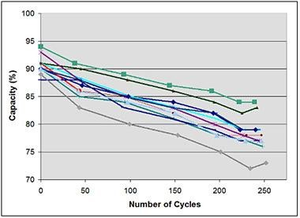

***Η χωρητικότητα της μπαταρίας πέφτει με το χρόνο ανάλογα με τον αριθμό των κύκλων φόρτισης που έχουν πραγματοποιηθεί.***

Μελέτες έχουν δείξει πως η μέγιστη χωρητικότητα, εχει αρχικές τιμές μεταξύ 88-94% για καινούριες μπαταρίες, αλλά μετά από 250 κύκλους φόρτισης πέφτει στο 73-84%. Βέβαια αυτή η πτώση απόδοσης είναι και ανάλογη της συμπεριφοράς μας , καθώς λίγοι απο εμάς γνωρίζουν το savoir vivre απέναντι στις ευαίσθητες μας μπαταρίες.

***Ο τρόπος φόρτισης έχει μεγάλη σημασία!***

Παλιά οι ειδικοί συνιστούσαν να αποφορτίζουμε τη μπαταρία (νικελίου) όσο γίνεται περισσότερο, πριν την επαναφορτίσουμε. Πλέον όμως, με την έλευση των μπαταριών Λιθίου, αυτό έχει καταργηθεί.

Σε πειράματα που πραγματοποιήθηκαν βρέθηκε ότι μια μπαταρία λιθίου που ξεφορτίζεται πλήρως πριν επαναφορτιστεί, χρειάζεται 300-500 κύκλους φόρτισης για να πέσει στο 70% της αρχικής της χωρητικότητας. Η ίδια μπαταρία, αν επαναφορτίζεται όταν είναι στο 50%, χρειάζεται 1200-1500 πλήρεις κύκλους για να πέσει σε αντίστοιχα επίπεδα.

Δηλαδή 3 με 4 φορές μεγαλύτερη διάρκεια ζωής!

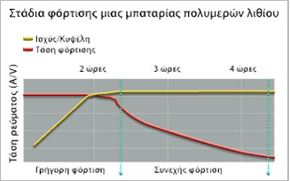

***Για μέγιστη διάρκειας ζωής της μπαταρίας λοιπον, φορτίζετε την πιο συχνά, ιδανικά απο το 40% και μέχρι το 80%***

Οι περισσότερες μπαταρίες ιόντων λιθίου χρησιμοποιούν ταχεία φόρτιση, ώστε η μπαταρία να φορτιστεί γρήγορα έως το 80% και στη συνέχεια, μεταβαίνουν σε συντηρητική φόρτιση. Αυτό σημαίνει ότι ενα τηλέφωνο χρειάζεται περίπου 1,5 ώρα φόρτισης έως το 80% και άλλο τόσο από το 80% έως το 100%.

Παρ' όλα αυτά, οι ειδικοί συνιστούν μια πλήρη αποφόρτιση-φόρτιση την πρώτη φορά που θα χρησιμοποιηθεί η μπαταρία ή αν δεν έχει λειτουργήσει για καιρό.

Καθώς η μπαταρία μας παλιώνει καλό ειναι να κάνουμε την ίδια διαδικασία μια φορά καθε 2 μήνες, καθώς αυτό βοηθάει το τηλέφωνο να επαναυπολογίσει τη χωρητικότητα και να υπολογίζει με ακρίβεια την ένδειξη της μπαταρίας στην οθόνη.

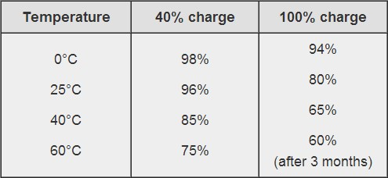

***Στις μπαταρίες δεν αρέσει τη ζέστη!***

Έχει μετρηθεί οτι αν αποθηκεύσουμε για ένα χρόνο την μπαταρία μας στο 100% της φόρτισης της, αυτή χάνει το 20% της χωρητικότητας της στους 25ºC ενω στους 40ºC η χωρητικότητα πέφτει ακόμα και 35% από την αρχική τιμή!

Όλοι οι κατασκευαστές προειδοποιούν οτι η παρατεταμένη χρήση του κινητού σε περιβάλλον ανω των 40ºC μπορεί να επιφέρει ανεπανόρθωτες βλάβες, κάτι που πρέπει να προσέχουμε εμείς στην Ελλάδα, ειδικά το καλοκαίρι.

Θερμοκρασίες άνω των 30ºC θεωρούνται αυξημένες για τις μπαταρίες.

Το κρύο επίσης μπορεί να ρίξει την διάρκεια μιας μπαταρίας αλλά οι επιπτώσεις είναι προσωρινές. Όταν τα μόρια της μπαταρίας ζεσταθούν, η χωρητικότητα της μπαταρίας επανέρχεται στα κανονικά επίπεδα.

Βλαβεροί επίσης είναι και ορισμένοι φορτιστές όπως οι ασύρματοι που αναπτύσσουν υψηλές θερμοκρασίες ή ταχυφορτιστές που πιέζουν την μπαταρία κατα τη φόρτιση.

Τελικά θα πρέπει να γνωρίζουμε ότι αν δε χρησιμοποιήσουμε τη μπαταρία μας για μεγάλο διάστημα, την αποθηκεύουμε σε δροσερό μέρος, στο 40% της φόρτισης.

### Β. ΠΕΡΙΓΡΑΦΗ ΤΗΣ ΕΡΕΥΝΑΣ

Στην έρευνα αυτή θα προσπαθήσουμε να αποδείξουμε πως **μειώνεται η στάθμη** της μπαταρίας **ανάλογα με τις διάφορες χρήσεις** ενός κινητού. Πιο συγκεκριμένα θα δούμε στο πείραμα ότι η στάθμη της μπαταρίας του κινητού μειώνεται μέσα σε ένα συγκεκριμένο χρόνο (πχ 30 λεπτών) ανάλογα με τη χρήση του κινητού μας τηλεφώνου που θα κάνουμε στις **τρεις παρακάτω περιπτώσεις**:

* Περιήγηση στο διαδίκτυο (απλώς διάβασμα άρθρων χωρίς κατέβασμα

(downloading) videos ή μουσικής)

* Σε κατάσταση αναμονής του κινητού
* Ακούγοντας μουσική (όχι μεσω διαδικτύου, για να μην υπάρχει conflit με την πρώτη περίπτωση)

***ΜΕΤΑΒΛΗΤΕΣ ΤΗΣ ΕΡΕΥΝΑΣ:***

**ΕΞΑΡΤΗΜΕΝΗ ΜΕΤΑΒΛΗΤΗ:** η διάρκεια της μπαταρίας (y)

**ΑΝΕΞΑΡΤΗΤΗ ΜΕΤΑΒΛΗΤΗ:** η διαφορετική κάθε φορά χρήση του κινητού τηλεφώνου, για τις 3 παραπάνω περιπτώσεις (x)

Δηλαδή: **η διάρκεια της μπαταρίας = f (συγκεκριμένη χρήση) [y=f(x)]**

**ΣΤΑΘΕΡΕΣ:** το είδος της μπαταρίας, ο χρόνος διεξαγωγής του πειράματος

## 3. ΠΕΡΙΓΡΑΦΗ ΤΟΥ ΣΚΟΠΟΥ ΤΗΣ ΕΡΕΥΝΑΣ

Η έρευνα αυτή πραγματοποιήθηκε για να αποδείξουμε πως:

* **Η κατανάλωση της μπαταρίας διαφοροποιείται σύμφωνα με την διαφορετική χρήση του κινητού**
* **Να δείξουμε το πως μειώνεται η χωρητικότητα της μπαταρίας, κάνοντας χρήση τριών συγκεκριμένων σημαντικών δυνατοτήτων/καταστάσεων του κινητού**

***4***

***.***

***ΠΕΡΙΓΡΑΦΗ ΤΩΝ ΚΟΙΝΩΝΙΚΩΝ ΑΝΑΓΚΩΝ ΠΟΥ ΕΞΥΠΗΡΕΤΕΙ Η***

***ΕΡΕΥΝΑ***

Η έρευνα αυτή θα εξυπηρετήσει τις εξής ανάγκες:

* Θα καταδείξει την αναγκαιότητα από τους χρήστες κινητών, της γνώσης της κατανάλωσης του κινητού, ώστε αν δεν έχουν φορτιστή να μην κάνουν άσκοπη χρήση συγκεκριμένων δυνατοτήτων, με σκοπό να κάνουν οικονομία στην μπαταρία για να κρατήσει όσο χρονικό διάστημα γίνεται περισσότερο.
* Διαπίστωση του ότι οι διαφορετικές χρήσεις του κινητού τηλεφώνου καταναλώνουν διαφορετικά ποσά από την χωρητικότητα της μπαταρίας.

Η βιβλιογραφία στην οποία έχουμε ανατρέξει είναι πρωτίστως αυτή των κατασκευαστών των διαφόρων τύπων μπαταριών ώστε να καταννοήσουμε τις διαφορές των χαρακτηριστικών τους, αλλά και σε αυτή των κατασκευαστών των κινητών τηλεφώνων.

Διάφορα άρθρα από το διαδίκτυο μας βοήθησαν επίσης στην εργασία μας.

## 5. ΔΙΑΜΟΡΦΩΣΗ ΤΗΣ ΥΠΟΘΕΣΗΣ ΤΗΣ ΕΡΕΥΝΑΣ

Πιστεύω ότι ανάλογα με την χρήση του κινητού που θα κάνουμε κάθε φορά, η διάρκεια της μπαταρίας θα αλλάζει. **Πιο συγκεκριμένα, στην αναμονή θα καταναλωθεί λιγότερη μπαταρία από όλες τις άλλες χρήσεις. Στο παίξιμο μουσικής θα καταναλωθεί περισσότερο μπαταρία από την αναμονή ενώ με την χρήση του διαδικτύου θα καταναλωθεί η περισσότερη μπαταρία από όλες τις προηγούμενες χρήσεις**.Όλα τα παραπάνω θα εξακριβωθούν με την εκτέλεση κάποιων πειράματων.

***6. ΑΝΑΛΥΣΗ ΤΩΝ ΠΑΡΑΜΕΤΡΩΝ ΠΟΥ ΘΕΩΡΗΘΗΚΑΝ ΟΤΙ ΔΕΝ ΕΠΗΡΕΑΖΟΥΝ ΤΑ ΑΠΟΤΕΛΕΣΜΑΤΑ ΤΗΕ ΕΡΕΥΝΑΣ.***

Κατά την εκτέλεση των πειραμάτων υπάρχουν παράμετροι που θεωρούμε ότι μπορεί να επηρεάσουν τα αποτελέσματα της έρευνάς μας, όπως το αν είναι ανοιχτό το WiFi, η διαβάθμιση της φωτεινότητας του κινητού, οι εφαρμογές ή ο αριθμός των εφαρμογών που είναι ανοιχτές, το αν είναι ανοιχτό το Bluetooth, το αν είναι ανοιχτή η εξοικονόμηση ενέργειας, το αν έχεις ανοιχτό το hotspot και το αν έχουμε ανοιχτά τα δεδομένα. Γι’αυτό στην έρευνά μας θα προσπαθήσουμε να μην είναι ενεργές οι παραπάνω δυνατότητες ή να διατηρούνται οι ίδιες, κατά την διάρκεια διεξαγωγής του πειράματος (πχ φωτεινότητα).

Παράλληλα θεωρήθηκαν αμελητέες οι μεταβολές της θερμοκρασίας αφού πρακτικά είχαμε σχεδόν περίπου ίδια θερμοκρασία κατά τον χρόνο εκτέλεσης των πειραμάτων μας.

## 7. ΠΕΡΙΓΡΑΦΗ ΤΩΝ ΟΡΙΩΝ & ΠΕΡΙΟΡΙΣΜΩΝ ΤΗΣ ΕΡΕΥΝΑΣ

Για κάθε μία από τις παραπάνω χρήσεις, έγιναν 3 πειράματα σε διαφορετικές ημέρες, με τις ίδιες συνθήκες τόσο για κάθε περίπτωση, όσο και για κάθε ημέρα και λάβαμε τον μέσο όρο ανά περίπτωση (αν και δεν διαπιστώθηκαν σημαντικές αποκλίσεις). Συνεπώς παρέχεται ικανοποιητική **αξιοπιστία** στην έρευνά μας

Οι μετρήσεις θά πρέπει να ξεκινούν από συγκεκριμένο ποσοστό φόρτισης της μπαταρίας, εφόσον η ένδειξη επί του κινητού αανφέρεται σε ποσοστό απομείωσης της φόρτισης του. Ετσι πριν από κάθε μέτρηση φροντίζαμε να έχουμε πλήρη φόρτιση στο 100% και να ελέγχουμε στο τέλος της μέτρησης το ποσοστό απομείωσης της φόρτισης.

Βέβαια το παραπάνω μπορεί να εισάγει μικρό σφάλμα στις μετρήσεις, εφόσον η ένδειξη του 100% στην οθόνη μπορεί να αποκρίνεται σε διαφορετική τιμή πραγματικής χωρητικότητας της μπαταρίας. Είναι γνωστό ότι και μία πλήρως φορτισμένη μπαταρία στο 100%, εξακολουθεί να φορτίζεται μέσω του κυκλώματος φόρτισης, σε πολύ βέβαια μικρότερο ποσοστό για κάποιο διάστημα, δηλαδή δεν μηδενίζει τελείως και αμέσως το ρεύμα φόρτισης. **Το παραπάνω θεωρούμε ότι εισάγει πολύ μικρό ποσοστό σφάλματος και δεν αλλοιώνει τα αποτελέσματα της έρευνας.**

Η έρευνά μας πραγματοποιήθηκε επί ενος τηλεφώνου **Turbo-X G320** που διαθέτει αφαιρούμενημπαταρία LiIon, χωρητικότητας **1.500mAh.**

## 8. ΠΕΡΙΓΡΑΦΗ ΤΗΣ ΔΙΑΔΙΚΑΣΙΑΣ ΠΟΥ ΑΚΟΛΟΥΘΗΣΑ

1. Αρχικά φορτίσαμε την μπαταρία πλήρως, μέχρι δηλαδή να φτάσει η στάθμη της το 100%.

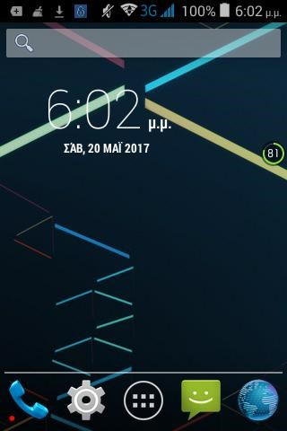

1. Εν συνέχεια εφαρμόσαμε την χρήση του κινητού για να ακούσουμε μουσική όχι όμως από το διαδίκτυο, αλλά από την υπάρχουσα μουσική στην κάρτα του κινητού μας (όπως διευκρινίστηκε παραπάνω), για 30 λεπτά.

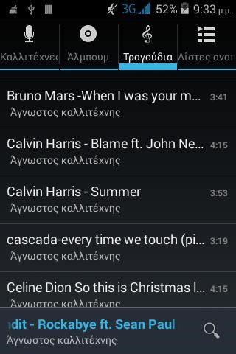

1. Καθώς η στάθμη της μπαταρίας μειώθηκε, επαναναφορτίσαμε την μπαταρία του κινητού πλήρως (δηλαδή φόρτιση 100%).



1. Μέτα την φόρτιση, το κινητό παρέμεινε στην αναμονή για χρόνο 30 λεπτών.
2. Η στάθμη της μπαταρίας μειώθηκε ξανά, όποτε επαναφορτίσαμε πλήρως την μπαταρία εκ νέου, πριν την τελευταία χρήση του κινητού.



1. Τέλος, έγινε η τελευταία χρήση του κινητού, που είναι η περιήγηση στο διαδίκτυο. Η περιήγηση αυτή κράτησε επίσης για 30 λεπτά.

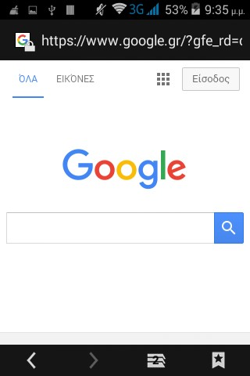

## 9. ΛΕΞΙΛΟΓΙΟ - ΟΡΙΣΜΟΙ

**Αντίσταση:** ηλεκτρική αντίσταση ενός [αγωγού](https://el.wikipedia.org/wiki/%CE%91%CE%B3%CF%89%CE%B3%CF%8C%CF%82) είναι η δυσκολία (αντίσταση) που παρουσιάζεται στη διέλευση [ηλεκτρικού ρεύματος](https://el.wikipedia.org/wiki/%CE%97%CE%BB%CE%B5%CE%BA%CF%84%CF%81%CE%B9%CE%BA%CF%8C_%CF%81%CE%B5%CF%8D%CE%BC%CE%B1) δια μέσου ενός αγωγού.

## 10. ΣΥΜΠΕΡΑΣΜΑΤΑ

Τελικά οι υποθέσεις μας **(όπως αυτές διατυπώθηκαν στην παράγραφο 5)**, επαληθεύτηκαν με την διαδικασία των παραπάνω πειραμάτων.

Ετσι έχοντας το κινητό στην αναμονή η στάθμη της μπαταρίας μειώθηκε μόνο 5%, (από 100% --> 95%).

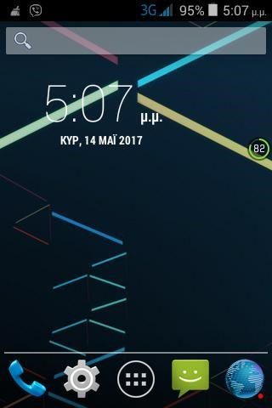

**(*Παρατήρηση:* Η αρχική φωτογραφία με την πλήρη φόρτιση του 100% στο πείραμα αυτό, όπως και στα επόμενα, δεν είναι η πραγματική εφόσον δεν κρατήσαμε στιγμιότυπα οθόνης κατά τις πλήρεις φορτίσεις του 100% που πραγματοποιούσαμε κάθε φορά, δηλ. 30 λεπτά πριν από κάθε πείραμα, αλλά κρατούσαμε στιγμιότυπο οθόνης από το αποτέλεσμα του κάθε πειράματος).**

Ακούγοντας μουσική, η μπαταρία μειώθηκε περισσότερο από την χρήση του κινητού στην αναμονή, (από100% --> 93%).

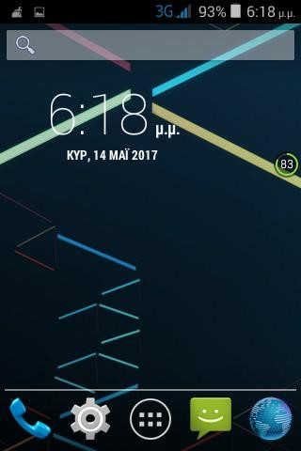



Ενώ περισσότερη μπαταρία απο όλες τις υπόλοιπες χρήσεις καταναλώθηκε κατά την περιήγηση στο διαδίκτυο, (από 100% --> 86%).

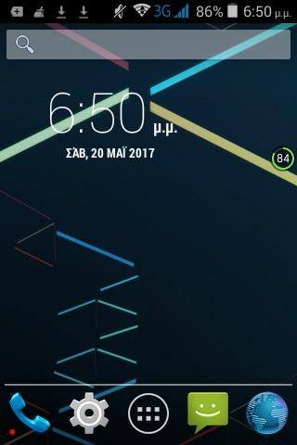

Ετσι συμπερασματικά διαπιστώσαμε ότι :

* **στην αναμονή καταναλώνεται λιγότερη μπαταρία από όλες τις άλλες χρήσεις,**
* **στο παίξιμο μουσικής καταναλώνεται περισσότερο μπαταρία από την**

**κατάσταση αναμονής του κινητού,**

* **ενώ με την χρήση του διαδικτύου καταναλώνεται περισσότερη μπαταρία**

**από όλες τις προηγούμενες χρήσεις.**

***11***

***.***

***Π***

***ΡΟΤΑΣΕΙΣ ΓΙΑ ΣΥΜΠΛΗΡΩΜΑΤΙΚΕΣ ΕΡΕΥΝΕΣ ΣΤΟ ΜΕΛΛΟΝ***

***ΑΠΟ ΑΛΛΟΥΣ ΕΡΕΥΝΗΤΕΣ/ΜΕΛΕΤΗΤΕΣ***

***.***

Η παραπάνω ερευνητική εργασία δημιούργησε προτάσεις για έρευνες στο μέλλον από άλλους ερευνητές. Κάποιες από αυτές είναι οι παρακάτω:

1. Εκτέλεση πειράματος με επιπρόσθετες χρήσεις του κινητού.
2. Δημιουργία γραφικών παραστάσεων που να απεικονίζουν την μείωση της μπαταρίας του κινητού σε συνάρτηση με τις διάφορες χρήσεις του.
3. Σχετικά με την ταχύτητα του επεξεργαστή του κινητού.
4. Σχετικά με την βελτίωση των χαρακτηριστικών του, όπως η ποιότητα του ήχου του συγκεκριμένου κινητού.

## 12. ΒΙΒΛΙΟΓΡΑΦΙΑ

**1**[**.https://el.wikipedia.org/wiki/%CE%97%CE%BB%CE%B5%CE%BA%CF%84%CF%**](https://el.wikipedia.org/wiki/%CE%97%CE%BB%CE%B5%CE%BA%CF%84%CF%81%CE%B9%CE%BA%CE%AE_%CE%B1%CE%BD%CF%84%CE%AF%CF%83%CF%84%CE%B1%CF%83%CE%B7)

[**81%CE%B9%CE%BA%CE%AE_%CE%B1%CE%BD%CF%84%CE%AF%CF%83%CF %84%CE%B1%CF%83%CE%B7**](https://el.wikipedia.org/wiki/%CE%97%CE%BB%CE%B5%CE%BA%CF%84%CF%81%CE%B9%CE%BA%CE%AE_%CE%B1%CE%BD%CF%84%CE%AF%CF%83%CF%84%CE%B1%CF%83%CE%B7)

**2.** [**http://www.afis.gr/typoi-mpatarion**](http://www.afis.gr/typoi-mpatarion)